ΤΟ ΚΑΛΟΚΑΙΡΙ

- Καλοκαίρι, καλοκαίρι,
τι καλά μας έχεις φέρει;

-Φέρνω του καιρού τη γλύκα,
τα κεράσια και τα σύκα.
Τα σταφύλια έχω στ’ αμπέλι
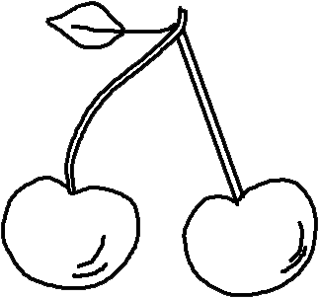
και το μέλι στην κυψέλη,
τ’άνθη στην τριανταφυλλιά
και στα δέντρα τα πουλιά.

ΕΡΓΑΣΙΕΣ:

Α. Αναφέρω μερικά από τα «καλά» που μας φέρνει το καλοκαίρι:

Το καλοκαίρι μας φέρνει ......................................................................................
...............................................................................................................................

Β. Γράφω και μαθαίνω:

Καλοκαίρι, καλοκαίρι, τι καλά μας έχει φέρει;
...............................................................................................................................
...............................................................................................................................

Γ. Ζωγραφίζω τα καλά του καλοκαιριού που αγαπώ. Περιγράφω τη ζωγραφιά μου.

